**Calculating Return on Invested Capital (ROIC)**

How to Determine ROIC and Address Common Issues

Cómo determinar el ROIC y abordar problemas comunes

**Authors Michael J. Mauboussin AND Dan Callahan, CFA (June 4 del 2014)**

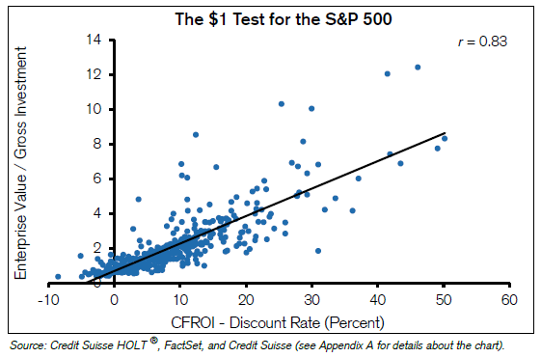

* A core test of success for a company is whether one dollar invested in the business generates value of more than one dollar in the marketplace.
* Una prueba central de éxito para una empresa es si un dólar invertido en el negocio genera un valor de más de un dólar en el mercado.
* Return on invested capital (ROIC) is one measure of a company’s capital efficiency. But value creation includes not only the spread a company earns above the cost of capital but also how much the company can invest.
* El retorno sobre el capital invertido (ROIC) es una medida de la eficiencia del capital de una empresa. Pero la creación de valor incluye no solo el diferencial que una empresa gana por encima del costo de capital, sino también cuánto puede invertir la empresa.
* Proper calculation of ROIC requires handling a number of practical issues in a thoughtful and consistent fashion.
* El cálculo adecuado del ROIC requiere manejar una serie de cuestiones prácticas de una manera reflexiva y consistente.
* ROIC analysis can provide insight into the sources of a company’s competitive advantage.
* El análisis ROIC puede proporcionar información sobre las fuentes de la ventaja competitiva de una empresa.
* A model of future ROIC should include reversion to the mean in most cases.
* Un modelo de ROIC futuro debe incluir la reversión a la media en la mayoría de los casos.

**Introduction**

A core test of success for a business is whether one dollar invested in the company generates value of more than one dollar in the marketplace. Warren Buffett, the chairman and chief executive officer of Berkshire Hathaway, calls this the $1 test.1 Logically, this occurs only when a business earns a return on investment in excess of the opportunity cost of capital.

Una prueba central de éxito para un negocio es si un dólar invertido en la empresa genera un valor de más de un dólar en el mercado. Warren Buffett, presidente y director ejecutivo de Berkshire Hathaway, llama a esto la prueba de $ 1. 1 Lógicamente, esto ocurre solo cuando una empresa obtiene un retorno de la inversión superior al costo de oportunidad del capital.

Here’s an extremely simple example. Say a company invests $1,000 in a new factory and estimates that the cost of capital is 10 percent. Were the factory to generate $80 in after-tax earnings into perpetuity, the market value of the factory would be $800 ($80/.10) and the investment would fail the $1 test. Earnings of $120 would create value of $1,200 ($120/.10), hence passing the $1 test. As companies announce investments such as acquisitions or capital expenditures, the market renders its judgment as to whether the investments add or detract from value.

Aquí hay un ejemplo extremadamente simple. Digamos que una empresa invierte $ 1,000 en una nueva fábrica y estima que el costo de capital es del 10 por ciento. Si la fábrica generara $ 80 en ganancias después de impuestos a perpetuidad, el valor de mercado de la fábrica sería de $ 800 ($ 80 / .10) y la inversión no pasaría la prueba de $ 1. Las ganancias de $ 120 crearían un valor de $ 1,200 ($ 120 / .10), por lo tanto, pasarían la prueba de $ 1. A medida que las empresas anuncian inversiones como adquisiciones o gastos de capital, el mercado dicta su juicio sobre si las inversiones agregan o restan valor.

Business schools generally treat finance and competitive strategy as distinct silos and teach them accordingly. In proper practice, though, investors should join the two fields at the hip. A thoughtful valuation requires judgment about industry structure and competitive advantage. And a strategy must pass the $1 test to create value. Thoughtful investors and businesspeople operate at the intersection of finance and competitive strategy.

Las escuelas de negocios generalmente tratan las finanzas y la estrategia competitiva como silos distintos y los enseñan en consecuencia. En la práctica adecuada, sin embargo, los inversores deben unir los dos campos en la cadera. Una valoración reflexiva requiere un juicio sobre la estructura de la industria y la ventaja competitiva. Y una estrategia debe pasar la prueba de $ 1 para crear valor. Los inversores y empresarios reflexivos operan en la intersección de las finanzas y la estrategia competitiva.

Clayton Christensen, a professor at Harvard Business School, argues that an undue focus on financial metrics, including return on invested capital (ROIC), has led to underinvestment in growth and innovation. He calls this the “capitalist’s dilemma.” Slavishly beholden to financial metrics that measure value creation, business leaders fail to create value.2

Clayton Christensen, profesor de la Escuela de Negocios de Harvard, argumenta que un enfoque indebido en las métricas financieras, incluido el retorno del capital invertido (ROIC), ha llevado a una inversión inferior en crecimiento e innovación. Él llama a esto el "dilema del capitalista". Estar servilmente en deuda con las métricas financieras que miden la creación de valor, los líderes empresariales no logran crear valor. 2

Our view is that the problem lies not with the financial measures themselves but with the hazard that managers misuse them. For example, maximizing return on capital should not take precedence to maximizing economic profit, a measure that considers both the return on capital and the magnitude of investment. At the end of the day, the present value of cash flow drives value and that cash flow in large part reflects management’s acuity at allocating capital.

Nuestra opinión es que el problema no radica en las medidas financieras en sí, sino en el peligro de que los gestores las utilicen indebidamente. Por ejemplo, maximizar el rendimiento del capital no debe tener prioridad para maximizar el beneficio económico, una medida que considera tanto el rendimiento del capital como la magnitud de la inversión. Al final del día, el valor actual del flujo de efectivo impulsa el valor y ese flujo de efectivo refleja en gran parte la agudeza de la administración para asignar capital.

The challenge for investors is to use financial statements to assess the capital allocation skills of management. This is precisely what Credit Suisse HOLT® does through cash flow return on investment (CFROI®).3 CFROI measures the cash returns a business earns on the investments it makes. Since CFROI is also adjusted for inflation, it is an ideal tool for comparing results over time. Appendix A describes CFROI in more detail.

El desafío para los inversores es utilizar los estados financieros para evaluar las habilidades de asignación de capital de la administración. Esto es precisamente lo que hace Credit Suisse HOLT® a través del retorno de la inversión del flujo de caja (CFROI®). 3 CFROI mide los rendimientos en efectivo que una empresa obtiene de las inversiones que realiza. Dado que el CFROI también se ajusta por inflación, es una herramienta ideal para comparar los resultados a lo largo del tiempo. El Apéndice A describe CFROI con más detalle.

This piece focuses on ROIC. A company that generates an ROIC in excess of the cost of capital generally indicates that management has been able to deploy resources intelligently. Subpar ROICs can suggest poor capital allocation. ROICs relative to comparable companies within an industry are particularly useful, as they account for the fact that some industries earn returns that are higher than others.

Esta pieza se centra en el ROIC. Una empresa que genera un ROIC superior al costo de capital generalmente indica que la administración ha podido desplegar recursos de manera inteligente. Los ROIC deficientes pueden sugerir una asignación de capital deficiente. Los ROIC en relación con empresas comparables dentro de una industria son particularmente útiles, ya que explican el hecho de que algunas industrias obtienen rendimientos que son más altos que otros.

Of course, the stock market looks forward and you earn excess returns by anticipating revisions in expectations for financial results. So we’re less interested in the ROIC today than we are in understanding changes in ROIC over time. Further, the absolute spread between ROIC and the cost of capital doesn’t give a full picture of the prospects for value creation because the spread provides no indication of how much capital the company can deploy at a given positive spread. If two companies enjoy the same positive spread of ROIC to cost of capital, the company that grows faster will create more value.

Por supuesto, el mercado de valores mira hacia adelante y usted gana rendimientos excesivos anticipando revisiones en las expectativas de resultados financieros. Así que estamos menos interesados en el ROIC hoy que en comprender los cambios en el ROIC a lo largo del tiempo. Además, el diferencial absoluto entre el ROIC y el costo de capital no da una imagen completa de las perspectivas de creación de valor porque el diferencial no proporciona ninguna indicación de cuánto capital puede desplegar la empresa en un diferencial positivo dado. Si dos empresas disfrutan de la misma propagación positiva del ROIC al costo de capital, la empresa que crezca más rápido creará más valor.

CFROI and ROIC are two measures of capital efficiency. Other measures include return on equity (ROE) and return on assets (ROA). ROE equals net income divided by shareholders’ equity. ROA is net income divided by assets. ROIC is superior to both measures.

CFROI y ROIC son dos medidas de eficiencia de capital. Otras medidas incluyen el rendimiento del capital (ROE) y el rendimiento de los activos (ROA). El ROE es igual a los ingresos netos divididos por el patrimonio neto de los accionistas. El ROA es el ingreso neto dividido por activos. El ROIC es superior a ambas medidas.

For example, ROIC is preferable to ROE because ROIC is unaffected by financial leverage and share buybacks whereas ROE varies based on a firm’s chosen capital structure and buyback activity. In measuring a company’s economic returns, we don’t want to conflate operating and financing issues. ROE, with appropriate adjustments, is useful for companies in the financial services sector (more on this below).

Por ejemplo, el ROIC es preferible al ROE porque el ROIC no se ve afectado por el apalancamiento financiero y las recompras de acciones, mientras que el ROE varía según la estructura de capital elegida por una empresa y la actividad de recompra. Al medir los rendimientos económicos de una empresa, no queremos combinar los problemas operativos y financieros. El ROE, con los ajustes apropiados, es útil para las empresas del sector de servicios financieros (más sobre esto a continuación).

ROA has a number of inconsistencies between the numerator and the denominator that make it unreliable. For instance, while changes in debt can affect the numerator, earnings, they need not have a proportionate effect on the denominator, assets. Notwithstanding the limitations of ROA and ROE, they remain the primary measures that academics use in their studies of corporate performance.4

ROA tiene una serie de inconsistencias entre el numerador y el denominador que lo hacen poco confiable. Por ejemplo, si bien los cambios en la deuda pueden afectar al numerador, las ganancias, no necesitan tener un efecto proporcional en el denominador, los activos. A pesar de las limitaciones de ROA y ROE, siguen siendo las principales medidas que los académicos utilizan en sus estudios de desempeño corporativo. 4

We now turn to defining ROIC in more detail, including the most common adjustments you will have to consider. The most important point is that everyone in an investment organization should measure return on invested capital in a consistent fashion. The HOLT database ensures this, of course, but it is common for analysts within the same firm to use somewhat different methodologies and adjustments. Consistency is key.

Ahora pasamos a definir el ROIC con más detalle, incluidos los ajustes más comunes que tendrá que considerar. El punto más importante es que todos en una organización de inversión deben medir el retorno del capital invertido de manera consistente. La base de datos HOLT asegura esto, por supuesto, pero es común que los analistas dentro de la misma empresa utilicen metodologías y ajustes algo diferentes. La consistencia es clave.

**The Definition of Return on Invested Capital**

**La definición de retorno del capital invertido**

The textbook definition of ROIC is as follows:

Return on invested capital (ROIC) = Net operating profit after tax (NOPAT) /Invested capital (IC)

The numerator of ROIC is net operating profit after tax (NOPAT), which measures the cash earnings of a company before financing costs. Said differently, NOPAT assumes no financial leverage. NOPAT is the same whether a company is highly levered or free of debt. This is essential for comparability.

El numerador de ROIC es la ganancia operativa neta después de impuestos (NOPAT), que mide las ganancias en efectivo de una empresa antes de los costos de financiamiento. Dicho de otra manera, NOPAT no asume ningún apalancamiento financiero. NOPAT es lo mismo si una empresa está altamente apalancada o libre de deuda. Esto es esencial para la comparabilidad.

NOPAT is a very handy number in finance: It is the number from which you subtract investments (change in net working capital, net capital expenditures, and net M&A) to derive free cash flow in a discounted cash flow model; it is the number from which you subtract a capital charge (invested capital times the cost of capital) to calculate economic profit; and it is the number that serves as the numerator of ROIC.5

NOPAT es un número muy útil en finanzas: es el número del que se restan las inversiones (cambio en el capital de trabajo neto, gastos netos de capital y fusiones y adquisiciones netas) para derivar el flujo de efectivo libre en un modelo de flujo de efectivo descontado; es el número del que se resta un cargo de capital (capital invertido multiplicado por el costo del capital) para calcular la ganancia económica; y es el número que sirve como numerador del ROIC. 5

Specifically, NOPAT equals earnings before interest, taxes, and amortization (EBITA) minus the cash taxes attributable to EBITA. Or,

Específicamente, NOPAT es igual a las ganancias antes de intereses, impuestos y amortización (EBITA) menos los impuestos en efectivo atribuibles al EBITA. O

NOPAT = EBITA – cash taxes

The definition of EBITA is relatively straightforward. It is essentially operating income plus amortization of intangibles. The calculation of cash taxes attributable to EBITA is more complex. It has three components:

La definición de EBITA es relativamente sencilla. Es esencialmente el ingreso operativo más la amortización de intangibles. El cálculo de los impuestos en efectivo atribuibles al EBITA es más complejo. Tiene tres componentes:

* Tax provision
* Deferred taxes
* Tax shield

You can use the tax provision off of the income statement, but you should adjust it for any unusual items as appropriate (e.g., restructuring charges). The tax provision lowers net operating profit.

Puede utilizar la provisión de impuestos de la declaración de resultados, pero debe ajustarla para cualquier elemento inusual según corresponda (por ejemplo, cargos de reestructuración). La provisión fiscal reduce el beneficio neto de explotación.

Deferred taxes are more complex.6 A growing deferred tax liability, a line item on the balance sheet, reduces the tax burden and NOPAT is higher. When the deferred tax liability is shrinking, the tax burden rises and NOPAT is reduced. You calculate deferred taxes through the annual change in deferred taxes on the balance sheet.

Los impuestos diferidos son más complejos. 6 Una creciente obligación por impuestos diferidos, una partida en el balance, reduce la carga fiscal y NOPAT es mayor. Cuando la obligación por impuestos diferidos se está reduciendo, la carga tributaria aumenta y nopat se reduce. Usted calcula los impuestos diferidos a través del cambio anual en los impuestos diferidos en el balance general.

The tax shield reflects the difference between the taxes the company actually paid and the taxes it would have paid had it been all equity financed. Two companies with the same operating income but different levels of debt will have different pretax income. Since interest expense is tax deductible, the tax bill will be lower for the levered company. The tax shield, net interest expense times the tax rate, increases the tax bill for levered companies and puts all companies on an equal footing.

El escudo fiscal refleja la diferencia entre los impuestos que la empresa realmente pagó y los impuestos que habría pagado si todo hubiera sido financiado con capital. Dos empresas con los mismos ingresos operativos pero diferentes niveles de deuda tendrán diferentes ingresos antes de impuestos. Dado que los gastos por intereses son deducibles de impuestos, la factura de impuestos será menor para la empresa apalancado. El escudo fiscal, el gasto neto por intereses multiplicado por la tasa impositiva, aumenta la factura fiscal para las empresas apalancados y pone a todas las empresas en pie de igualdad.

Exhibit 1 shows the calculation of NOPAT for Cisco Systems, Inc. (The full financial statements with each line numbered for reference are in Appendix B.) The company’s NOPAT was approximately $10.4 billion in fiscal 2013.

El Gráfico 1 muestra el cálculo de NOPAT para Cisco Systems, Inc. (Los estados financieros completos con cada línea numerada como referencia se encuentran en el Apéndice B). El NOPAT de la compañía fue de aproximadamente $ 10.4 mil millones en el año fiscal 2013.

**Exhibit 1: Calculation of NOPAT for Cisco Systems, Inc.**

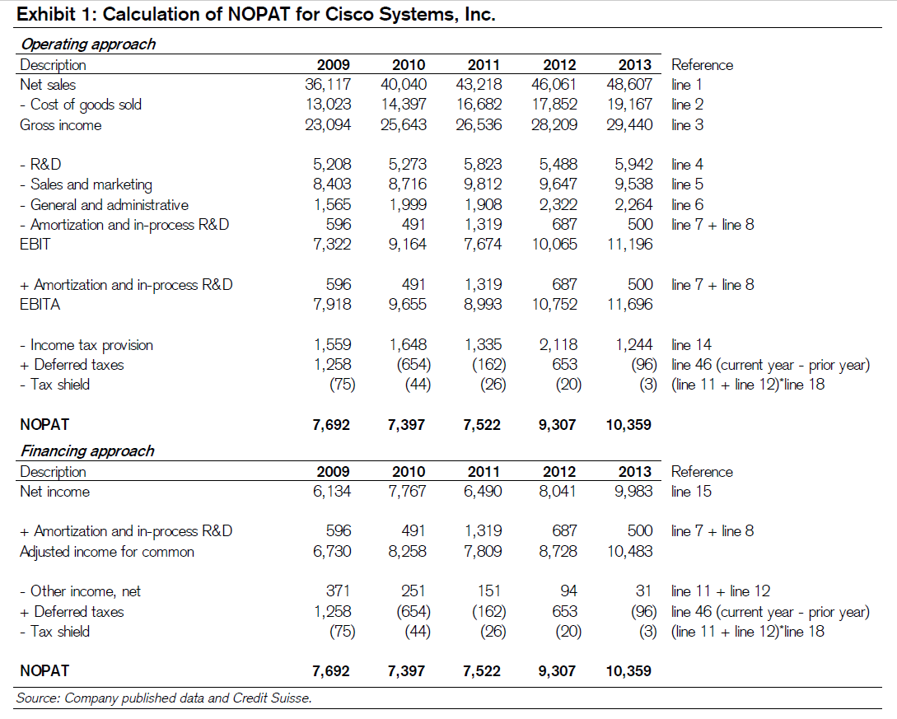

Calculating Return on Invested Capital (ROIC)

For modeling, you can simply assume that in the future NOPAT = EBITA * (1-cash tax rate). For growing industries the cash tax rate is generally modestly below the stated tax rate to reflect an increase in deferred taxes.7

Para el modelado, simplemente puede asumir que en el futuro NOPAT = EBITA * (tasa de impuesto de 1 efectivo). Para las industrias en crecimiento, la tasa de impuesto en efectivo generalmente está modestamente por debajo de la tasa impositiva establecida para reflejar un aumento en los impuestos diferidos.7

Invested capital is the denominator of ROIC. You can think of invested capital in two ways that are equal. First, it’s the amount of net assets a company needs to run its business. Alternatively, it’s the amount of financing a company’s creditors and shareholders need to supply to fund the net assets. These approaches are equivalent since dual-entry accounting requires that both sides of the balance sheet equal one another.

El capital invertido es el denominador del ROIC. Puede pensar en el capital invertido de dos maneras que son iguales. Primero, es la cantidad de activos netos que una empresa necesita para administrar su negocio. Alternativamente, es la cantidad de financiamiento que los acreedores y accionistas de una empresa necesitan proporcionar para financiar los activos netos. Estos enfoques son equivalentes ya que la contabilidad de doble entrada requiere que ambos lados del balance se igualen entre sí.

That said, you should calculate ROIC using the assets side of the balance sheet if given the choice. The reason is that the net assets approach allows you to see how efficiently the company is using capital. In contrast, the right-hand side shows only how much capital the firm has and how it has chosen to finance the business. Ideally, you should calculate ROIC from both the left- and right-hand sides of the balance sheet.

Dicho esto, debe calcular el ROIC utilizando el lado de los activos del balance si se le da la opción. La razón es que el enfoque de activos netos le permite ver qué tan eficientemente la empresa está utilizando el capital. En contraste, el lado derecho muestra solo cuánto capital tiene la empresa y cómo ha elegido financiar el negocio. Idealmente, debe calcular el ROIC desde los lados izquierdo y derecho del balance.

Exhibit 2 shows how to calculate invested capital.

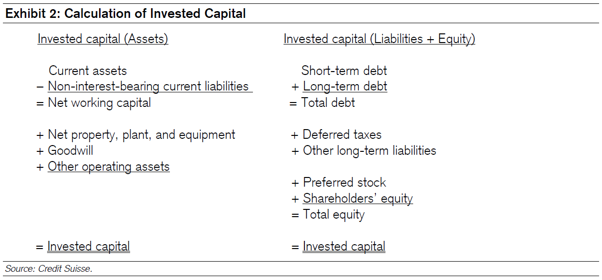

Starting with the assets side of the balance sheet, the calculation of invested capital begins with net working capital. You can think of this as the cash a company needs in the next twelve months. This calculation starts with current assets, of which accounts receivables and inventories are generally the largest components. Current assets are then reduced by non-interest-bearing current liabilities (NIBCLs). NIBCLs are basically all current liabilities that are not debt, with accounts payable often the most sizable item.

Comenzando con el lado de los activos del balance, el cálculo del capital invertido comienza con el capital de trabajo neto. Puede pensar en esto como el efectivo que una empresa necesita en los próximos doce meses. Este cálculo comienza con los activos corrientes, de los cuales las cuentas por cobrar y los inventarios son generalmente los componentes más grandes. Los activos corrientes se reducen mediante pasivos corrientes que no devengan intereses (NIBCL). Los NIBCL son básicamente todos los pasivos corrientes que no son deuda, y las cuentas por pagar a menudo son el elemento más considerable.

Net working capital can be less than zero for companies with a negative cash conversion cycle, where NIBCLs are larger than current assets.8 These companies can sell inventory and collect cash before they have to pay their suppliers, and hence suppliers become a de facto source of financing. Negative cash conversion cycles can’t go on forever, but can go on for a very long time. Further, working capital changes are generally very sensitive to the company’s growth rate. If you see an acceleration or deceleration in the growth rate, be sure to check what’s going on with net working capital.

El capital de trabajo neto puede ser inferior a cero para las empresas con un ciclo de conversión de efectivo negativo, donde los NIBCL son más grandes que los activos corrientes. 8 Estas empresas pueden vender inventario y cobrar efectivo antes de tener que pagar a sus proveedores, y por lo tanto los proveedores se convierten en una fuente de financiación de facto. Los ciclos negativos de conversión de efectivo no pueden continuar para siempre, pero pueden continuar durante mucho tiempo. Además, los cambios en el capital de trabajo son generalmente muy sensibles a la tasa de crecimiento de la empresa. Si ve una aceleración o desaceleración en la tasa de crecimiento, asegúrese de verificar qué está pasando con el capital de trabajo neto.

You then add net property, plant, and equipment (PP&E) to net working capital. Further, you need to add goodwill—more on that in a moment—and any other operating assets required to run the business. If you are wondering about whether to include an item in invested capital, simply ask if the company could generate the same level of NOPAT without the item. If not, include it. If so, exclude it.

A continuación, agregue propiedad, planta y equipo netos (PP&E) al capital de trabajo neto. Además, debe agregar el fondo de comercio, más sobre eso en un momento, y cualquier otro activo operativo requerido para administrar el negocio. Si se está preguntando si incluir un elemento en el capital invertido, simplemente pregunte si la empresa podría generar el mismo nivel de NOPAT sin el artículo. Si no, inclúyelo. Si es así, excluirlo.

From the liabilities plus equity side of the balance sheet, the invested capital calculation starts with total debt, both short- and long-term, and adds equity, including preferred stock or any other equity-linked securities. Finally, there are a number of other items you must capture. These include deferred taxes and other long-term liabilities, such as those related to pensions.

Desde el lado de los pasivos más el capital del balance, el cálculo del capital invertido comienza con la deuda total, tanto a corto como a largo plazo, y agrega capital, incluidas las acciones preferentes o cualquier otro valor vinculado al capital. Finalmente, hay una serie de otros elementos que debe capturar. Estos incluyen impuestos diferidos y otros pasivos a largo plazo, como los relacionados con las pensiones.

Exhibit 3 shows the calculation of Cisco’s invested capital. Cisco’s ROIC in fiscal 2013 was 34.1 percent [$10.4 billion/($33.6 billion + $27.2 billion/2)] and 34.2 percent in 2012 [$9.3 billion/( $27.2 billion + $27.3 billion/2)].

**Exhibit 3: Calculation of Invested Capital for Cisco Systems, Inc.**

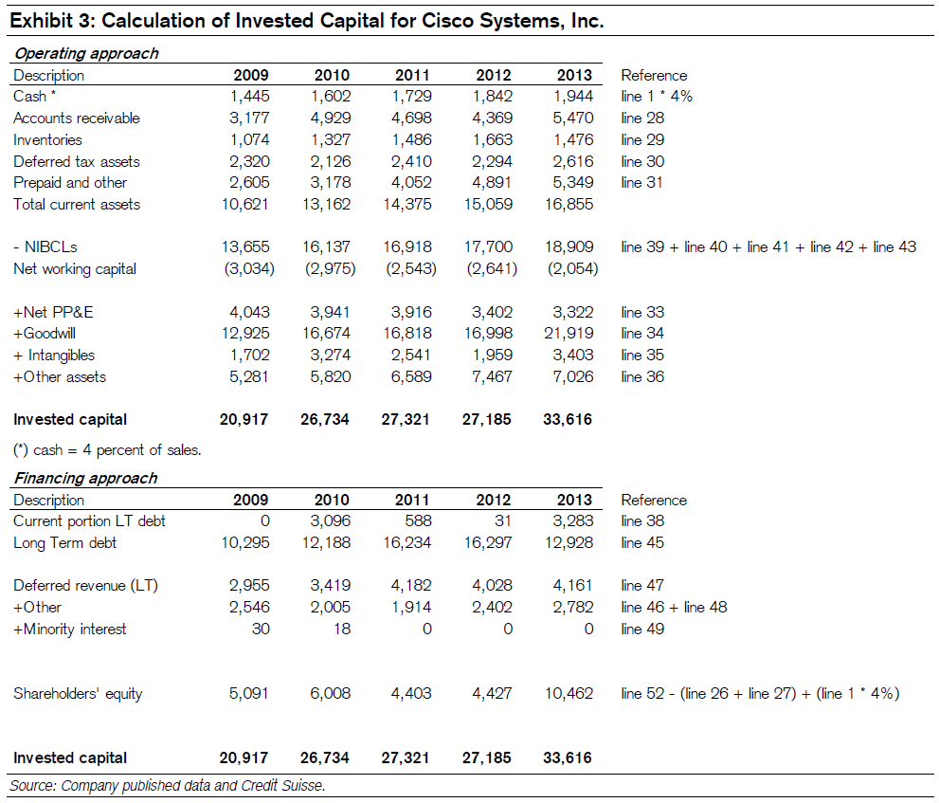

**Practical Issues in Calculating Return on Invested Capital**

**Cuestiones prácticas en el cálculo del rendimiento del capital invertido (ROIC)**

While calculating ROIC is conceptually straightforward, there are a host of practical matters to consider when doing the calculation. These lead to potential adjustments, which are important because they address material economic issues. Hence, without certain adjustments and the application of good judgment, ROIC calculations are of little absolute or comparative value.

Si bien el cálculo del ROIC es conceptualmente sencillo, hay una gran cantidad de cuestiones prácticas que debentenerse en cuenta al hacer el cálculo. Estos conducen a posibles ajustes, que son importantes porque abordan problemas económicos materiales. Por lo tanto, sin ciertos ajustes y la aplicación de buen juicio, los cálculos ROIC tienen poco valor absoluto o comparativo.

Here’s a list of some of the practical issues to consider:

Aquí hay una lista de algunos de los problemas prácticos a considerar:

* Excess cash (Exceso de efectivo)
* Goodwill and the usefulness of ROIC in M&A analysis (Goodwill y utilidad del ROIC en el análisis de M&A )
* Restructuring charges (Gastos de reestructuración)
* Operating leases(Arrendamientos operativos )
* Minority interests(Intereses minoritarios )
* R&D capitalization(Capitalización de I+D )
* Share buybacks (Recompras de acciones)

**Excess cash.** There are two schools of thought on excess cash. The first says that a company is the steward of capital and hence should earn an appropriate return on all of the capital on its balance sheet. This group argues that it’s proper to calculate ROIC including all cash and marketable securities. HOLT, for example, takes this viewpoint. Academic research shows there is a basis for this argument. Specifically, the market values $1.00 in cash at roughly $0.40-$0.90 for companies that are deemed to have poor corporate governance.9

**Exceso de efectivo.** Hay dos escuelas de pensamiento sobre el exceso de efectivo. El primero dice que una empresa es el administrador del capital y, por lo tanto, debe obtener un rendimiento adecuado de todo el capital en su balance. Este grupo argumenta que es apropiado calcular el ROIC incluyendo todo el efectivo y los valores negociables. HOLT, por ejemplo, toma este punto de vista. La investigación académica muestra que hay una base para este argumento. Específicamente, el mercado valora $ 1.00 en efectivo en aproximadamente $ 0.40- $ 0.90 para las empresas que se considera que tienen un mal gobierno corporativo. 9

The second school believes that while earning the cost of capital is critical, investors should treat the ROIC calculation and capital allocation issues separately. The goal of an ROIC calculation is to understand how efficiently a company uses its operating capital. The capital allocation assessment should focus on the likely ways a company will deploy its capital and what the prospective returns may look like.

La segunda escuela cree que si bien ganar el costo del capital es crítico, los inversores deben tratar el cálculo del ROIC y los problemas de asignación de capital por separado. El objetivo de un cálculo de ROIC es comprender qué tan eficientemente una empresa utiliza su capital operativo. La evaluación de la asignación de capital debe centrarse en las formas probables en que una empresa desplegará su capital y cómo pueden ser los rendimientos potenciales.

We are in the second camp. We prefer to keep the discussions of ROIC and the risk of capital allocation separate. But given the high levels of cash today, especially in the technology and healthcare sectors, capital allocation is appropriately a substantial focus of investors. Cash and marketable securities were $1.7 trillion for companies in the S&P 500 Index, excluding the financial sector, at the end of 2013.10

Estamos en el segundo campo. Preferimos mantener separadas las discusiones sobre el ROIC y el riesgo de asignación de capital. Pero dados los altos niveles de efectivo actuales, especialmente en los sectores de tecnología y salud, la asignación de capital es apropiadamente un enfoque sustancial de los inversores. El efectivo y los valores negociables fueron de 1,7 billones de dólares para las empresas del índice S&P 500, excluyendo el sector financiero, a finales de 2013. 10

So how do you strip out excess cash? The idea is to include only the amount of cash a company needs to run its business. Some considerations include the cash a company needs until it reaches free cash flow break-even, the cash to fund all capital needs for two to three years, and the cash a company needs to run its business day to day. Of course, the proper number varies based on the nature of the business, its cash conversion cycle, earnings volatility, and where the business is in its life cycle.

Entonces, ¿cómo eliminar el exceso de efectivo? La idea es incluir solo la cantidad de efectivo que una empresa necesita para administrar su negocio. Algunas consideraciones incluyen el efectivo que una empresa necesita hasta que alcanza el punto de equilibrio del flujo de efectivo libre, el efectivo para financiar todas las necesidades de capital durante dos o tres años y el efectivo que una empresa necesita para ejecutar su negocio día a día. Por supuesto, el número adecuado varía según la naturaleza del negocio, su ciclo de conversión de efectivo, la volatilidad de las ganancias y dónde se encuentra el negocio en su ciclo de vida.

Once a company reaches a steady state, a rule of thumb suggests you should include two percent of sales as cash. For less predictable companies with greater growth prospects, a ratio of cash to sales of five percent may be appropriate. Research shows that more established companies with strong credit ratings and access to capital tend to hold less cash as a percentage of assets, and younger firms with brighter growth opportunities and riskier cash flows hold more cash.11

Una vez que una empresa alcanza un estado estacionario, una regla general sugiere que debe incluir el dos por ciento de las ventas como efectivo. Para las empresas menos predecibles con mayores perspectivas de crecimiento, una proporción de efectivo a ventas del cinco por ciento puede ser apropiada. La investigación muestra que las empresas más establecidas con calificaciones crediticias sólidas y acceso al capital tienden a tener menos efectivo como porcentaje de los activos, y las empresas más jóvenes con oportunidades de crecimiento más brillantes y flujos de efectivo más riesgosos tienen más efectivo. 11

Naturally, how you treat cash makes a huge difference in the calculated ROIC. Take Microsoft as an example. Following its special dividend of $32 billion in the fall of 2004, invested capital including all cash fell more than 60 percent while NOPAT was unaffected. Amazingly, Microsoft still had in excess of $30 billion after the distribution. So using the first approach, Microsoft’s ROIC jumped overnight. Apple Inc. appears to be following a similar path.

Naturalmente, la forma en que trata el efectivo hace una gran diferencia en el ROIC calculado. Tomemos a Microsoft como ejemplo. Después de su dividendo especial de $ 32 mil millones en el otoño de 2004, el capital invertido, incluido todo el efectivo, cayó más del 60 por ciento, mientras que NOPAT no se vio afectado. Sorprendentemente, Microsoft todavía tenía más de $ 30 mil millones después de la distribución. Entonces, usando el primer enfoque, el ROIC de Microsoft saltó de la noche a la mañana. Apple Inc. parece estar siguiendo un camino similar.

If the fundamental question you’re trying to answer with ROIC is, “What are the underlying economics of this business?” you should remove excess cash and debate the issues surrounding capital allocation separately.

Si la pregunta fundamental que está tratando de responder con ROIC es: "¿Cuál es la economía subyacente de este negocio?", Debe eliminar el exceso de efectivo y debatir los problemas relacionados con la asignación de capital por separado.

The treatment of excess cash and marketable securities also highlights why calculating invested capital solely from the right hand side of the balance sheet is potentially misleading. Without reviewing how much excess cash a company has (an asset), you won’t know whether or not you should adjust equity to reflect that excess cash. If you remove excess cash from the asset side of the balance sheet, then you need to make an identical adjustment to shareholders’ equity. That way both sides of the ledger remain balanced.

El tratamiento del exceso de efectivo y los valores negociables también destaca por qué calcular el capital invertido únicamente desde el lado derecho del balance es potencialmente engañoso. Sin revisar cuánto exceso de efectivo tiene una empresa (un activo), no sabrá si debe o no ajustar el capital para reflejar ese exceso de efectivo. Si elimina el exceso de efectivo del lado de los activos del balance, entonces debe realizar un ajuste idéntico al patrimonio neto de los accionistas. De esa manera, ambos lados del libro mayor permanecen equilibrados.

**Goodwill**. One of the keys to a proper ROIC analysis is making sure the numerator and the denominator remain consistent. This is important in evaluating companies that have been active in mergers and acquisitions (M&A). Goodwill is an item that has the potential to substantially shift a company’s ROIC picture.

**Fondo de comercio**. Una de las claves para un análisis ROIC adecuado es asegurarse de que el numerador y el denominador permanezcan consistentes. Esto es importante en la evaluación de las empresas que han estado activas en fusiones y adquisiciones (M&A). El fondo de comercio es un elemento que tiene el potencial de cambiar sustancialmente la imagen ROIC de una empresa.

Until 2002, companies could account for an acquisition using either the purchase or the pooling method. In a purchase deal, companies had to reflect as goodwill any amount that was in excess of book value. Companies recorded goodwill on the balance sheet and amortized it on the income statement, typically over 40 years.

Hasta 2002, las empresas podían contabilizar una adquisición utilizando el método de compra o de puesta en común. En un acuerdo de compra, las empresas tenían que reflejar como fondo de comercio cualquier cantidad que fuera superior al valor contable. Las empresas registraron el fondo de comercio en el balance general y lo amortizaron en el estado de resultados, generalmente a más de 40 años.

In contrast, in a pooling deal the two companies simply combined their balance sheets. That avoided the need to add goodwill to the balance sheet and to expense amortization on the income statement.

En contraste, en un acuerdo de mancomunación, las dos compañías simplemente combinaron sus balances. Eso evitó la necesidad de agregar el fondo de comercio al balance y a la amortización de gastos en el estado de resultados.

In 2002, the Financial Accounting Standards Board abandoned pooling accounting but modified the treatment of M&A deals under purchase accounting. Currently, companies must reflect goodwill on the balance sheet but don’t have to amortize the goodwill on the income statement. The companies are required to periodically test whether or not the goodwill is impaired. If so, they have to take a write-off. If not, it sits there indefinitely. However, companies must still amortize intangible assets.

En 2002, la Junta de Normas de Contabilidad Financiera abandonó la contabilidad de mancomunación, pero modificó el tratamiento de los acuerdos de fusiones y adquisiciones en la contabilidad de compras. Actualmente, las empresas deben reflejar el fondo de comercio en el balance, pero no tienen que amortizar el fondo de comercio en la cuenta de resultados. Las empresas están obligadas a probar periódicamente si el fondo de comercio está deteriorado o no. Si es así, tienen que dar una cancelación. Si no, se sienta allí indefinidamente. Sin embargo, las empresas aún deben amortizar activos intangibles.

So for acquisitive companies, the numerator is going to look good but the denominator will not. As an example, goodwill and intangibles represented 22 percent of Cisco’s assets and 65 percent of its invested capital as of July 31, 2013. Here is Cisco’s ROIC for fiscal 2013 with and without goodwill:

Entonces, para las empresas adquisitivas, el numerador se verá bien, pero el denominador no. Como ejemplo, el fondo de comercio y los intangibles representaban el 22 por ciento de los activos de Cisco y el 65 por ciento de su capital invertido al 31 de julio de 2013. Aquí está el ROIC de Cisco para el año fiscal 2013 con y sin fondo de comercio:

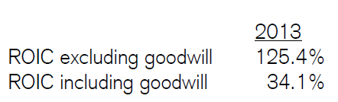

So what’s the practical implication? You need to carefully consider two issues: acquisitions and write-offs. First, if a company has been acquisitive, you have to distinguish between operating returns and acquisition returns. The operating returns are the actual cash-on-cash returns that a business generates. You can think of this as organic returns.

Entonces, ¿cuál es la implicación práctica? Debe considerar cuidadosamente dos cuestiones: adquisiciones y cancelaciones. En primer lugar, si una empresa ha sido adquisitiva, hay que distinguir entre rentabilidades operativas y rentabilidades de adquisición. Los rendimientos operativos son los rendimientos reales de efectivo sobre efectivo que genera una empresa. Puedes pensar en esto como retornos orgánicos.

Acquisition returns are based on the value a company paid for an acquisition, which is typically a substantial premium to the amount the acquired company actually invested in its business.

Los rendimientos de adquisición se basan en el valor que una empresa pagó por una adquisición, que generalmente es una prima sustancial a la cantidad que la empresa adquirida realmente invirtió en su negocio.

The best way to deal with the operating versus acquisition return issue is to calculate ROIC two ways: including and excluding goodwill. If you don’t expect a company to do many deals going forward, operating ROIC probably provides a better picture of returns on incremental capital. This is how HOLT deals with acquisitions. In contrast, if you expect a company to be acquisitive, you have to focus on M&A economics.12

La mejor manera de lidiar con el problema del rendimiento operativo frente al de adquisición es calcular el ROIC de dos maneras: incluyendo y excluyendo el fondo de comercio. Si no espera que una empresa haga muchos tratos en el futuro, el ROIC operativo probablemente proporcione una mejor imagen de los rendimientos del capital incremental. Así es como HOLT se ocupa de las adquisiciones. Por el contrario, si espera que una empresa sea adquisitiva, debe centrarse en la economía de fusiones y adquisiciones. 12

The second practical issue is asset write-offs. Companies are required to periodically test the value of their goodwill. If the asset a company acquired drops below a certain value threshold, it is required to write off the goodwill.

La segunda cuestión práctica son las amortizaciones de activos. Las empresas están obligadas a probar periódicamente el valor de su fondo de comercio. Si el activo que una empresa adquirió cae por debajo de un cierto umbral de valor, se requiere que se cancela el fondo de comercio.

Some theorists advocate for adding back asset write-offs to invested capital.13 The idea is that investors should hold management’s feet to the fire to deliver returns on all the capital they have allocated. If you do add back an asset write-off, the number should be net of any tax savings.

Algunos teóricos abogan por agregar amortizaciones de activos al capital invertido. 13 La idea es que los inversores mantengan los pies en el fuego de la gerencia para ofrecer rendimientos sobre todo el capital que han asignado. Si vuelve a agregar una cancelación de activos, el número debe ser neto de cualquier ahorro fiscal.

In principle this is fine, but you should really consider the context of the asset write-off and whether or not it helps you understand how management uses capital. For example, in April 2002 Time Warner announced a $54 billion write-off related to the AOL acquisition completed in early 2001. Does it make sense to hold Time Warner’s current management responsible for that deal into perpetuity by adding back the goodwill? Common sense suggests the answer is no.

En principio, esto está bien, pero realmente debe considerar el contexto de la cancelación de activos y si le ayuda o no a comprender cómo la administración usa el capital. Por ejemplo, en abril de 2002 Time Warner anunció una cancelación de 54.000 millones de dólares relacionada con la adquisición de AOL completada a principios de 2001. ¿Tiene sentido responsabilizar a la actual administración de Time Warner por ese acuerdo a perpetuidad agregando de nuevo la buena voluntad? El sentido común sugiere que la respuesta es no.

Another example is the massive, $1.4 billion write-off Quaker Oats took in March 1997 following its unsuccessful acquisition of Snapple for $1.7 billion in 1994. At that point, management had changed and the company announced its intentions to sell Snapple. Here again, adding back goodwill probably doesn’t clarify the economic picture.

Otro ejemplo es la cancelación masiva de $ 1.4 mil millones que Quaker Oats tomó en marzo de 1997 después de su adquisición fallida de Snapple por $ 1.7 mil millones en 1994. En ese momento, la administración había cambiado y la compañía anunció sus intenciones de vender Snapple. Una vez más, agregar de nuevo la buena voluntad probablemente no aclare el panorama económico.

**Restructuring charges.** Restructuring charges, which include costs related to items such as reducing the size of the work force and plant closings, are routine in financial reporting. How should we treat these charges in our ROIC calculations?

**Gastos de reestructuración.** Los cargos de reestructuración, que incluyen costos relacionados con elementos como la reducción del tamaño de la fuerza laboral y el cierre de plantas, son rutinarios en los informes financieros. ¿Cómo debemos tratar estos cargos en nuestros cálculos de ROIC?

Restructuring charges typically have two components: an asset write-off, which is non-cash, and a provision for charges related to the restructuring—including headcount reductions and equipment relocation—that reflect a true cash outlay. The principle behind how to deal with asset write-offs is the same as we discussed above with goodwill. As it turns out, you don’t have to make any adjustments to capture the provision for changes.

Los cargos de reestructuración suelen tener dos componentes: una cancelación de activos, que no es en efectivo, y una provisión para cargos relacionados con la reestructuración, incluidas las reducciones de personal y la reubicación de equipos, que reflejan un verdadero desembolso de efectivo. El principio detrás de cómo lidiar con las cancelaciones de activos es el mismo que discutimos anteriormente con el fondo de comercio. Como resultado, no tiene que hacer ningún ajuste para capturar la disposición para los cambios.

But it is important to understand what’s going on. Let’s say a company takes a charge and sets up an accrued liability to cover anticipated cash outlays for employee severance. From an ROIC perspective, invested capital initially goes down (the accrued liability is a non-interest-bearing current liability and hence reduces net working capital). As the company spends the cash on the employees, the accrued liability goes down and invested capital rises.

Pero es importante entender lo que está pasando. Digamos que una empresa asume un cargo y establece un pasivo acumulado para cubrir los desembolsos en efectivo anticipados por despido de empleados. Desde una perspectiva ROIC, el capital invertido inicialmente disminuye (el pasivo acumulado es un pasivo corriente que no devenga intereses y, por lo tanto, reduce el capital de trabajo neto). A medida que la empresa gasta el efectivo en los empleados, el pasivo acumulado disminuye y el capital invertido aumenta.

This does distort ROIC in the short term, but does not affect free cash flow. Free cash flow is NOPAT minus investment needs. The decline in the accrued liability shows up as an increase in net working capital, properly reflecting the increase in invested capital associated with the cash outflow.

Esto distorsiona el ROIC a corto plazo, pero no afecta el flujo de caja libre. El flujo de caja libre es NOPAT menos las necesidades de inversión. La disminución del pasivo acumulado se presenta como un aumento del capital circulante neto, que refleja adecuadamente el aumento del capital invertido asociado a la salida de efectivo.

**Operating leases.** Companies have some choice in how they finance their assets. One major choice is whether to buy or lease assets. For example, a retailer may choose one alternative over the other if it perceives a financial advantage in doing so. The analytical goal is to put all companies on an equal economic footing so that buy or lease decisions do not distort ROIC.

**Arrendamientos operativos.** Las empresas tienen alguna opción en la forma en que financian sus activos. Una opción importante es comprar o arrendar activos. Por ejemplo, un minorista puede elegir una alternativa sobre la otra si percibe una ventaja financiera al hacerlo. El objetivo analítico es poner a todas las empresas en igualdad de condiciones económicas para que las decisiones de compra o arrendamiento no distorsionen el ROIC.

Operating leases are any lease obligations the company has not put on the balance sheet, or “capitalized.” This tends to be most relevant for industries with heavy investment needs, including transportation (e.g., airlines) and retail. If a company chooses to lease a substantial percentage of its assets, you should make adjustments to ROIC to reflect the financing choice.

Los arrendamientos operativos son cualquier obligación de arrendamiento que la compañía no haya puesto en el balance general, o "capitalizado". Esto tiende a ser más relevante para las industrias con grandes necesidades de inversión, incluido el transporte (por ejemplo, las aerolíneas) y el comercio minorista. Si una empresa decide arrendar un porcentaje sustancial de sus activos, debe realizar ajustes en el ROIC para reflejar la elección de financiamiento.

There are two steps to reflect leases in ROIC. The first is to adjust NOPAT by reclassifying the implied interest expense portion of the lease payments from an operating expense to a financing cost. This increases EBITA by the amount of the implied interest. You also need to adjust taxes to remain consistent.

Hay dos pasos para reflejar los arrendamientos en ROIC. El primero es ajustar NOPAT reclasificando la parte de gastos por intereses implícitos de los pagos de arrendamiento de un gasto operativo a un costo de financiamiento. Esto aumenta el EBITA por el monto de los intereses implícitos. También debe ajustar los impuestos para mantenerse consistente.

Second, you need to add the implied principal amount of the lease to assets as well as debt, hence increasing invested capital. If material, you should also adjust your debt-to-total capitalization ratios in your cost of capital calculation. Credit rating agencies take leases into consideration when they evaluate firms.

En segundo lugar, debe agregar el monto principal implícito del arrendamiento a los activos y la deuda, lo que aumenta el capital invertido. Si es importante, también debe ajustar sus ratios de capitalización de deuda a total en su cálculo del costo de capital. Las agencias de calificación crediticia tienen en cuenta los arrendamientos cuando evalúan a las empresas.

Aswath Damodaran, a professor of finance at the Stern School of Business at New York University, provides spreadsheets that are very user-friendly to guide you through the calculations.14 Companies provide information about their lease obligations in the footnotes to their financial statements. In theory, this adjustment should not affect your calculation of ROIC much, but in reality it can make quite a difference.

Aswath Damodaran, profesor de finanzas en la Escuela de Negocios Stern de la Universidad de Nueva York, proporciona hojas de cálculo que son muy fáciles de usar para guiarlo a través de los cálculos. 14 Las empresas proporcionan información sobre sus obligaciones de arrendamiento en las notas a pie de página de sus estados financieros. En teoría, este ajuste no debería afectar mucho su cálculo de ROIC, pero en realidad puede marcar una gran diferencia.

**Minority interest.** An adjustment for minority interest is relevant either when another company owns a meaningful minority percentage of the company you are analyzing or the company you are analyzing owns a meaningful minority stake in another company.

**Interés minoritario.** Un ajuste por intereses minoritarios es relevante ya sea cuando otra compañía posee un porcentaje minoritario significativo de la compañía que está analizando o la compañía que está analizando posee una participación minoritaria significativa en otra compañía.

In the first case, the best course is to calculate ROIC as if the business is wholly owned. In fact, this takes little additional analysis since minority interest falls below the EBITA line—you just need to watch taxes. The minority stake is relevant for valuation, of course. You need to subtract the value of the minority stake in order to correctly calculate shareholder value per share.

En el primer caso, el mejor curso es calcular el ROIC como si el negocio fuera de propiedad total. De hecho, esto requiere poco análisis adicional, ya que el interés minoritario cae por debajo de la línea EBITA, solo necesita vigilar los impuestos. La participación minoritaria es relevante para la valoración, por supuesto. Debe restar el valor de la participación minoritaria para calcular correctamente el valor para los accionistas por acción.

In the second case, the approach is similar to the first. Calculate ROIC as you would normally excluding the minority stake. Again, watch taxes. Then add the value of the minority stake, net of tax considerations, to come up with shareholder value per share.

En el segundo caso, el enfoque es similar al primero. Calcule el ROIC como lo haría normalmente excluyendo la participación minoritaria. Una vez más, observe los impuestos. Luego agregue el valor de la participación minoritaria, neto de consideraciones fiscales, para obtener el valor para los accionistas por acción.

**Research and development (R&D) capitalization.** When there is no reliable way to measure the economic benefit of an outlay, accountants mandate that the company expense the investment. R&D and advertising spending are such expenditures. As a result, companies do not reflect investments in R&D and advertising on their balance sheets. Accounting rules do allow for capitalization of some development costs.

**Capitalización de investigación y desarrollo (I+D).** Cuando no hay una forma confiable de medir el beneficio económico de un desembolso, los contadores exigen que la empresa gaste la inversión. El gasto en I + D y publicidad son tales gastos. Como resultado, las empresas no reflejan las inversiones en I + D y publicidad en sus balances. Las reglas contables permiten la capitalización de algunos costos de desarrollo.

For most companies, the treatment as an expense or capital outlay is not a big deal. But for some companies, R&D or advertising is their most important investment. Those companies must still expense those investments even though there’s a reasonable economic case for a multi-year payoff. For example, Microsoft’s $10.4 billion in R&D spending in fiscal 2013 was almost two-and-a-half times as large as its $4.3 billion in capital expenditures. In this case, you might argue that both earnings and invested capital are understated. Free cash flow, and hence value, is impervious to this adjustment.

Para la mayoría de las empresas, el tratamiento como gasto o desembolso de capital no es un gran problema. Pero para algunas empresas, la I+D o la publicidad es su inversión más importante. Esas compañías aún deben gastar esas inversiones a pesar de que hay un caso económico razonable para una recompensa de varios años. Por ejemplo, los 10.400 millones de dólares en gastos de I+D de Microsoft en el año fiscal 2013 fueron casi dos veces y media más grandes que sus 4.300 millones de dólares en gastos de capital. En este caso, se podría argumentar que tanto las ganancias como el capital invertido están subestimados. El flujo de caja libre, y por lo tanto el valor, es impermeable a este ajuste.

The economic solution is to capitalize expenses that are likely to have a long-term payoff and amortize them on the income statement. This is relevant for industries that are R&D intensive or firms that are in a phase of heavy marketing. To do this you first reflect the investment on the balance sheet, which increases assets and equity. Next you determine an appropriate rate of amortization, which varies from industry to industry. Recognize that the shorter the amortization period, the less relevant is this adjustment.15

La solución económica es capitalizar los gastos que probablemente tengan un pago a largo plazo y amortizarlos en la cuenta de resultados. Esto es relevante para las industrias que son intensivas en I + D o las empresas que se encuentran en una fase de comercialización pesada. Para hacer esto, primero refleja la inversión en el balance, lo que aumenta los activos y el patrimonio. A continuación, determina una tasa de amortización adecuada, que varía de una industria a otra. Reconozca que cuanto más corto es el período de amortización, menos relevante es este ajuste. 15

**Share buybacks***.* Many investors and companies believe that since share buybacks can increase earnings and ROE, it must also have an effect on ROIC. One of the advantages of ROIC is that share repurchases do not affect it provided you strip out excess cash.

**Recompras de *acciones****.* Muchos inversores y empresas creen que, dado que las recompras de acciones pueden aumentar las ganancias y el ROE, también deben tener un efecto en el ROIC. Una de las ventajas del ROIC es que las recompras de acciones no lo afectan siempre que elimine el exceso de efectivo.

The reasoning is straightforward. Companies can fund buybacks one of two ways: with cash on the balance sheet or with new debt. If it’s cash on the balance sheet, it has to be excess cash. So neither NOPAT (which doesn’t reflect interest income) nor invested capital will change.

El razonamiento es sencillo. Las empresas pueden financiar recompras de una de dos maneras: con efectivo en el balance general o con nuevos debt. Si es efectivo en el balance, tiene que ser exceso de efectivo. Por lo tanto, ni NOPAT (que no refleja los ingresos por intereses) ni el capital invertido cambiarán.

If a company funds a buyback with debt, NOPAT doesn’t move because it’s financing neutral, and invested capital remains the same because the increase in debt is exactly offset by the decline in equity.

Si una empresa financia recompra acciones con deuda, NOPAT no se mueve porque está financiando neutralmente, y el capital invertido sigue siendo el mismo porque el aumento de la deuda se compensa exactamente con la disminución del capital.

Now it is true that buybacks can affect book value per share. Companies that buy stock at a premium to book value, even in cases where the stock is undervalued, will reduce the company’s book value per share. This has no economic relevance, but it makes some companies appear more expensive on a price-to-book basis after the buyback. The ratio of enterprise value to invested capital does not change, however. That ratio is a better indication of the $1 test than the price-to-book ratio.

Ahora bien, es cierto que las recompras pueden afectar al valor contable por acción. Las empresas que compran acciones con una prima sobre el valor contable, incluso en los casos en que las acciones están infravaloradas, reducirán el valor contable de la empresa por acción. Esto no tiene relevancia económica, pero hace que algunas empresas parezcan más caras en una base de precio a libro después de la recompra. Sin embargo, la relación entre el valor de la empresa y el capital invertido no cambia. Esa relación es una mejor indicación de la prueba de $ 1 que la relación precio-libro.

**Incremental ROIC, Return Measures for Financials, and Divisional Analysis**

**ROIIC.** We have discussed how to calculate ROIC. We must now emphasize that it’s not the absolute ROIC that matters but rather the change in ROIC. Or, even more accurately, what’s crucial is the expectation for changes in ROIC. Needless to say, the markets are not always perfect at anticipating change in ROIC, so having a sense of where ROIC is going can be of great value.16

**ROIIC.** Hemos discutido cómo calcular el ROIC. Ahora debemos enfatizar que no es el ROIC absoluto lo que importa, sino más bien el cambio en el ROIC. O, aún más exactamente, lo que es crucial es la expectativa de cambios en el ROIC. No hace falta decir que los mercados no siempre son perfectos para anticipar el cambio en el ROIC, por lo que tener una idea de hacia dónde va el ROIC puede ser de gran valor. 16

One potentially useful measure is return on incremental invested capital, or ROIIC. ROIIC properly recognizes that sunk costs are irrelevant and that what matters is the relationship between incremental earnings and incremental investments.

Una medida potencialmente útil es el retorno sobre el capital invertido incremental, o ROIIC. ROIIC reconoce adecuadamente que los costos hundidos son irrelevantes y que lo que importa es la relación entre las ganancias incrementales y las inversiones incrementales.

The definition of ROIIC is as follows:

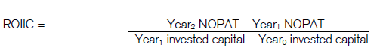

In words, ROIIC compares the change in NOPAT in a given year to the investments made in the prior year. Let’s say a company’s year0 invested capital is $1,000 and it invests $100 during the year (making year1 invested capital $1,100). Further, earnings from year1 to year2 climb from $150 to $170. Given these assumptions, ROIIC is 20 percent [($170-150)/($1,100-1,000)].

En palabras, ROIIC compara el cambio en NOPAT en un año determinado con las inversiones realizadas en el año anterior. Digamos que el capital invertido del año0 de una empresa es de $ 1,000 e invierte $ 100 durante el año (haciendo que elcapital invertido del año1 sea de $ 1,100). Además, las ganancias del año1 al año2 suben de $ 150 a $ 170. Teniendo en cuenta estos supuestos, el ROIIC es del 20 por ciento [($170-150)/($1,100-1,000)].

For businesses with a volatile pattern of investments or NOPAT, it makes sense to calculate ROIIC on a rolling 3- or 5-year basis. At the other extreme, you can take quarterly changes and annualize them if you want to see if there are any recent trends or improvements. Obviously these results will be the most volatile, but they can give you some insights into how the business is doing.

Para las empresas con un patrón volátil de inversiones o NOPAT, tiene sentido calcular el ROIIC sobre una base móvil de 3 o 5 años. En el otro extremo, puede tomar cambios trimestrales y anualizarlos si desea ver si hay tendencias o mejoras recientes. Obviamente, estos resultados serán los más volátiles, pero pueden darle algunas ideas sobre cómo le está yendo al negocio.

Exhibit 4 shows both ROIC and ROIIC for Cisco. Note that the 1-year ROIICs are very noisy but settle down for the 3-year result.

El Gráfico 4 muestra tanto el ROIC como el ROIIC para Cisco. Tenga en cuenta que los ROIICs de 1 año son muy ruidosos, pero se establecen para el resultado de 3 años.

**Exhibit 4: Calculation of ROIC and ROIIC for Cisco Systems, Inc.**

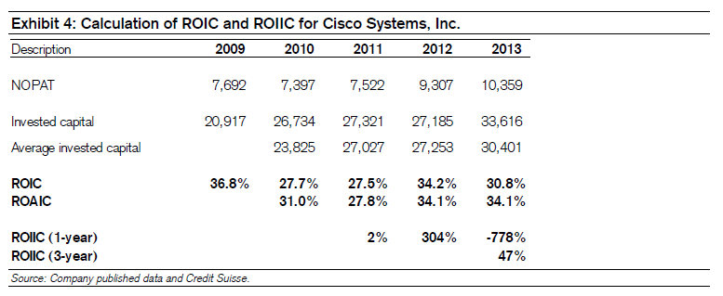

High ROIICs generally indicate that a business is either capital efficient or has substantial operating leverage (which often proves transitory). Calculating a company’s historical ROIIC can be very helpful in understanding potential earnings moves.

Los ROIIC altos generalmente indican que un negocio es eficiente en capital o tiene un apalancamiento operativo sustancial (que a menudo resulta transitorio). Calcular elROIIC histórico de una comunidadpuede ser muy útil para comprender los posibles movimientos de ganancias.

A final note of warning: ROIIC—for a host of technical reasons—is not really an economic measure of value. So use it to determine the likelihood of change and to understand past patterns, but don’t compare it with the cost of capital or consider it a true return measure.

Una nota final de advertencia: ROIIC, por una serie de razones técnicas, no es realmente una medida económica de valor. Así que úselo para determinar la probabilidad de cambio y para comprender los patrones pasados, pero no lo compare con el costo del capital ni lo considere una verdadera medida de rendimiento.

**Financials.** The standard way to value industrial companies is to take the present value of future free cash flows to estimate the enterprise value of the firm, and then subtract debt and other claims to arrive at the value for shareholders. This is appropriate because you can segregate operating and financing decisions. Further, it follows that the weighted average cost of capital is the discount rate to bring future cash flows back to today’s value. ROIC is consistent with this approach because it is financing neutral.

**Finanzas.** La forma estándar de valorar las empresas industriales es tomar el valor presente de los flujos de efectivo libres futuros para estimar el valor empresarial de la empresa, y luego restar la deuda y otros reclamos para llegar al valor para los accionistas. Esto es apropiado porque puede segregar las decisiones operativas y de financiamiento. Además, se deduce que el costo promedio ponderado del capital es la tasa de descuento para devolver los flujos de efectivo futuros al valor actual. El ROIC es coherente con este enfoque porque es neutral en cuanto a la financiación.

For many financial institutions, including banks, financing costs are a component of operations. As a result, you should value a financial company by taking the cash flows attributable to equity holders and discounting them to the present value by the cost of equity capital. Return on equity (ROE) is consistent with this approach. So the principle of discounting cash flows is the same for all companies, but the number that you project and the discount rate that you use is different depending on whether you are analyzing a non-financial or a financial company.17

Para muchas instituciones financieras, incluidos los bancos, los costos de financiamiento son un componente de las operaciones. Como resultado, debe valorar una empresa financiera tomando los flujos de efectivo atribuibles a los tenedores de acciones y descontando el valor actual por el costo del capital social. El rendimiento del capital (ROE) es coherente con este enfoque. Por lo tanto, el principio de descontar los flujos de efectivo es el mismo para todas las empresas, pero el número que proyecta y la tasa de descuento que utiliza es diferente dependiendo de si está analizando una empresa no financiera o financiera. 17

ROE is to financials as ROIC is to industrials. The definition of ROE is as follows:



For a typical large bank, net income would equal net interest income (less provision for credit losses) plus noninterest income (typically comprised of service charges and fees) less expenses (salaries, benefits, etc.) and cash taxes. You can take equity directly off the balance sheet, as a bank’s assets and liabilities are meant to be a reasonable reflection of market values. A number of the practical issues we discussed above are also relevant for financials.

Para un banco grande típico, el ingreso neto equivaldría a los ingresos netos por intereses (menos la provisión para pérdidas crediticias) más los ingresos no relacionados con intereses (generalmente compuestos por cargos y tarifas por servicios) menos los gastos (salarios, beneficios, etc.) y los impuestos en efectivo. Puede tomar capital directamente del balance, ya que los activos y pasivos de un banco están destinados a ser un reflejo razonable de los valores de mercado. Varias de las cuestiones prácticas que discutimos anteriormente también son relevantes para las finanzas.

**Analysis by Division**. It is common for ROICs to vary widely for divisions or segments within a multi-business firm. One analysis suggests that all of the value creation in many companies is concentrated in 50 percent of the invested capital.18 This means that a thoughtful assessment of returns by a business may provide insight into where value is trapped or being squandered. It is common for managers to allocate capital by inertia rather than by what the economics justify.

**Análisis por División**. Es común que los ROIC varíen ampliamente para las divisiones o segmentos dentro de una empresa multiempresa. Un análisis sugiere que toda la creación de valor en muchas empresas se concentra en el 50 por ciento del capital invertido. 18 Esto significa que una evaluación cuidadosa de los rendimientos por parte de una empresa puede proporcionar información sobre dónde está atrapado o desperdiciado el valor. Es común que los gerentes asignen capital por inercia en lugar de por lo que la economía justifica.

Financial standards require that public companies disclose information about the segments within their businesses. The goal is to allow outsiders to gain a better understanding of the company’s results overall and the prospects for future cash flows. As a result, this disclosure should contribute to a more informed judgment of the company.

Las normas financieras requieren que las empresas públicas divulguen información sobre los segmentos dentro de sus negocios. El objetivo es permitir que las personas externas obtengan una mejor comprensión de los resultados generales de la empresa y las perspectivas de los flujos de efectivo futuros. Como resultado, esta divulgación debe contribuir a un juicio más informado de la empresa.

The “management approach” is the method to determine what information a company should disclose. The management approach says that the company should disclose information to the public in a way that is consistent with how the company makes decisions and assesses operations internally. To the degree to which companies adhere to this principle, a divisional analysis should provide you with a good sense of how the business is doing through the same lens that management uses to make decisions.19

El "enfoque de gestión" es el método para determinar qué información debe divulgar una empresa. El enfoque de gestión dice que la empresa debe divulgar información al público de una manera que sea consistente con la forma en que la empresa toma decisiones y evalúa las operaciones internamente. En la medida en que las empresas se adhieran a este principio, un análisis divisional debe proporcionarle una buena idea de cómo le está yendo al negocio a través de la misma lente que la administración utiliza para tomar decisiones. 19

Consistent with this, most companies give some data on divisional, geographic, or segment results. Companies commonly provide data about sales, some measure of profit, and assets. They sometimes provide capital expenditures. Getting from those rough cut numbers to ROICs can take some work, but the effort can produce useful insights. Here are three guides to effective segment analysis.

De acuerdo con esto, la mayoría de las empresas dan algunos datos sobre los resultados divisionales, geográficos o de segmento. Las empresas comúnmente proporcionan datos sobre ventas, alguna medida de ganancias y activos. A veces proporcionan gastos de capital. Pasar de esos números aproximados a los ROIC puede llevar algo de trabajo, pero el esfuerzo puede producir información útil. Aquí hay tres guías para un análisis de segmento efectivo.

First, remember that the sum of the divisions has to equal the total for the company. So if you have some sense of the earnings and assets deployed by each division, you can make a rough estimate of how each contributes to the whole. Still, you have to be careful. For instance, the invested capital-to-asset ratio in one geography may be different than that in another because of different methods of product distribution. So you do have to give thought to how the pieces are likely to fit together.

Primero, recuerde que la suma de las divisiones tiene que ser igual al total de la empresa. Entonces, si tiene una idea de las ganancias y los activos desplegados por cada división, puede hacer una estimación aproximada de cómo cada uno contribuye al conjunto. Aún así, hay que tener cuidado. Por ejemplo, la relación capital-activo invertido en una geografía puede ser diferente a la de otra debido a los diferentes métodos de distribución de productos. Por lo tanto, debe pensar en cómo es probable que las piezas encajen.

Second, use comparable company analysis. Look at businesses similar to the division you are analyzing and ask whether there are useful parallels to consider. This is a case where comparable company analysis can provoke useful questions and ultimately provide insight into how each business works.

En segundo lugar, utilice un análisis de empresa comparable. Mire negocios similares a la división que está analizando y pregunte si hay paralelismos útiles a considerar. Este es un caso en el que el análisis comparable de la empresa puede provocar preguntas útiles y, en última instancia, proporcionar información sobre cómo funciona cada negocio.

Finally, use your analysis as a basis for discussion with management. The company may tell you that your analysis for one business is way off; but since you know the total number for the company, adjustments in one business have to be offset by adjustments in another. By going back and forth with management and competitors you can quickly sharpen your assessment of divisional economics.

Finalmente, use su análisis como base para la discusión con la gerencia. La compañía puede decirle que su análisis para un negocio está muy lejos; pero como usted conoce el número total para la empresa, los ajustes en un negocio tienen que ser compensados por ajustes en otro. Al ir y venir con la gerencia y los competidores, puede agudizar rápidamente su evaluación de la economía divisional.

A divisional analysis done properly provides an analyst with a clearer sense of how the company can and should proceed to create value. It also unearths sources of value drag. Not surprisingly, activist investors are among the most astute in breaking down the economics by business.

Un análisis divisional realizado correctamente proporciona a un analista una idea más clara de cómo la empresa puede y debe proceder para crear valor. También desentierra fuentes de arrastre de valor. No es sorprendente que los inversores activistas se encuentren entre los más astutos a la hora de desglosar la economía por negocios.

**Return on Invested Capital and Competitive Strategy Analysis**

**Retorno del capital invertido y análisis de estrategia competitiva**

You should not view the calculation of ROIC as an academic exercise. The goal is to understand the magnitude and sustainability of ROICs in excess of the cost of capital. Companies with large excess returns generally have some competitive advantage. A company must meet two tests before you can say it has a competitive advantage. First, the company must earn, or promise to earn, a return in excess of the cost of capital. This is a restatement of the $1 test. Second, it must earn a higher return than its peers.

No debe ver el cálculo del ROIC como un ejercicio académico. El objetivo es comprender la magnitud y la sostenibilidad de los ROIC por encima del costo de capital. Las empresas con grandes rendimientos excesivos generalmente tienen alguna ventaja competitiva. Una empresa debe cumplir con dos pruebas antes de que pueda decir que tiene una ventaja competitiva. Primero, la compañía debe ganar, o prometer ganar, un rendimiento superior al costo del capital. Esta es una reafirmación de la prueba de $ 1. En segundo lugar, debe obtener un rendimiento más alto que sus pares.

Our report, “Measuring the Moat: Assessing the Magnitude and Sustainability of Value Creation,” develops a framework for this vital analysis.20 For now, we will focus on how a quick analysis of ROIC indicates whether a company has a competitive advantage and, if so, what lies at the foundation of that advantage.

Nuestro informe, "Measuring the Moat: Assessing the Magnitude and Sustainability of Value Creation", desarrolla un marco para este análisis vital.20 Por ahora, nos centraremos en cómo un análisis rápido de ROIC indica si una empresa tiene una ventaja competitiva y, de ser así, qué se encuentra en la base de esa ventaja.

Bruce Greenwald, a professor at Columbia Business School, argues that there are two sources of competitive advantage: consumer advantage and production advantage. The key to each advantage is the creation of barriers to entry that fend off competition. Barriers to entry are particularly strong when a company enjoys economies of scale, which mean that the cost per unit for the incumbent is lower than that for a challenger.21

Bruce Greenwald, profesor de la Escuela de Negocios de Columbia, argumenta que hay dos fuentes de ventaja competitiva: la ventaja del consumidor y la ventaja de producción. La clave de cada ventaja es la creación de barreras de entrada que se defian de la competencia. Las barreras de entrada son particularmente fuertes cuando una empresa disfruta de economías de escala, lo que significa que el costo por unidad para el titular es menor que el de un retador. 21

A consumer advantage is the result of the habitual use of a product, high costs of switching to a new product, or high costs of searching for a superior product. A production advantage allows a company to deliver its goods or services more cheaply than its competitors either as the result of privileged access to inputs or to proprietary technology that is difficult or costly to imitate. A competitive strategy analysis focuses on identifying these sources of advantage and assessing their durability.

Una ventaja para el consumidor es el resultado del uso habitual de un producto, los altos costos de cambiar a un nuevo producto o los altos costos de buscar un producto superior. Una ventaja de producción permite a una empresa entregar sus bienes o servicios de manera más barata que sus competidores, ya sea como resultado del acceso privilegiado a los insumos o a la tecnología patentada que es difícil o costosa de imitar. Un análisis de estrategia competitiva se centra en identificar estas fuentes de ventaja y evaluar su durabilidad.

ROIC can provide a quick and useful way to guide this analysis. The first step is to recognize that ROIC can be decomposed into two parts (this is a modified version of what is known as a DuPont Analysis):

ROIC puede proporcionar una forma rápida y útil de guiar este análisis. El primer paso es reconocer que el ROIC se puede descomponer en dos partes (esta es una versión modificada de lo que se conoce como análisis de DuPont):



The ratio of NOPAT/Sales, or NOPAT margin, is a measure of profit per unit. Sales/Invested Capital, or invested capital turnover, is a measure of capital efficiency. When you multiply the terms, sales cancel out and you are left with NOPAT/Invested Capital, or ROIC.

La relación NOPAT /ventas, o margen NOPAT, es una medida de la ganancia por unidad. Ventas / Capital Invertido, o rotación de capital invertido, es una medida de la eficiencia del capital. Cuando multiplica los términos, las ventas se cancelan y se queda con NOPAT / Capital Invertido, o ROIC.

It is easy to imagine two companies arriving at the same ROIC via different paths. A low-cost retailer, for example, may get to a 20 percent ROIC via a 4 percent NOPAT/Sales ratio and a 5 times Sales/Invested Capital ratio, the classic low-margin, high-invested capital turnover business. A luxury goods seller, on the other hand, may reach the same ROIC with a 20 percent NOPAT/Sales ratio and one times invested capital turnover.

Es fácil imaginar que dos empresas lleguen al mismo ROIC a través de caminos diferentes. Un minorista de bajo costo, por ejemplo, puede llegar a un ROIC del 20 por ciento a través de una relación NOPAT / Ventas del 4 por ciento y una relación de Ventas / Capital Invertido 5 veces, el clásico negocio de rotación de capital de bajo margen y alta inversión. Un vendedor de artículos de lujo, por otro lado, puede alcanzar el mismo ROIC con una relación NOPAT / Ventas del 20 por ciento y una vez la rotación de capital invertido.

Here’s the quick analysis: If a company gets to a high ROIC through a high NOPAT margin, you should focus your analysis on a consumer advantage. If the company’s high return comes from a high turnover ratio, emphasize analysis of a production advantage. For companies that are high in both, consider how the advantages are reinforced by economies of scale. Exhibit 5 summarizes the point.

Aquí está el análisis rápido: Si una empresa llega a un ROIC alto a través de un alto margen NOPAT, debe centrar su análisis en una ventaja para el consumidor. Si el alto rendimiento de la empresa proviene de una alta relación de rotación, enfatice el análisis de una ventaja de producción. Para las empresas que son altas en ambos, considere cómo las ventajas se ven reforzadas por las economías de escala. El gráfico 5 resume el punto.

**Exhibit 5: ROIC and Competitive Advantage**

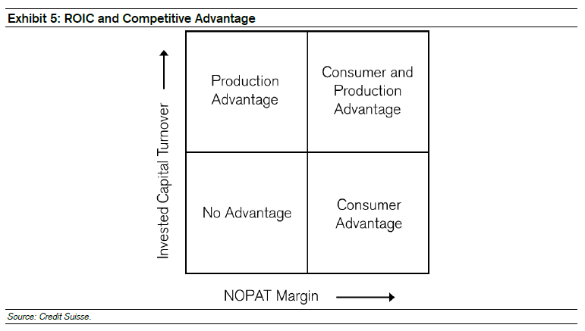

The decomposition of ROIC not only provides a solid sense of where to allocate your energy in assessing advantage, analysis of the components provides a sense of the rate of change. You can do a similar breakdown of ROE for financial institutions, which also allows for an analysis of the contribution of leverage to ROE.

La descomposición de ROIC no solo proporciona un sentido sólido de dónde asignar su energía para evaluar la ventaja, sino que el análisis de los componentes proporciona una idea de la tasa de cambio. Puede hacer un desglose similar del ROE para las instituciones financieras, lo que también permite un análisis de la contribución del apalancamiento al ROE.

**Modeling Future Return on Invested Capital**

Reversion to the mean occurs when the results of measuring the same metric over two successive time periods are not perfectly correlated.22 ROIC is a series that reverts to the mean. That suggests that ROICs that are well above the average have an expected value closer to the average in the future. The same is true for ROICs that are substantially below the average.

La reversión a la media ocurre cuando los resultados de medir la misma métrica durante dos períodos de tiempo sucesivos no están perfectamente correlacionados. 22 ROIC es una serie que vuelve a la media. Eso sugiere que los ROIC que están muy por encima del promedio tienen un valor esperado más cercano al promedio en el futuro. Lo mismo es cierto para los ROIC que están sustancialmente por debajo del promedio.

The essential considerations are the rate of reversion to the mean and to what mean ROICs revert.22 The rate of reversion to the mean varies by sector and industry. Sectors such as consumer staples and health care tend to show slower reversion to the mean than technology and energy, where mean reversion is relatively rapid. The median ROIC for the sector or industry is a good starting point for the figure toward which company ROICs are likely to regress.23

Las consideraciones esenciales son la tasa de reversión a la media y a qué medio revierten los ROICs. 22 El porcentaje de reversión a la media varía según el sector y la industria. Sectores como los productos básicos de consumo y la atención médica tienden a mostrar una reversión más lenta a la media que la tecnología y la energía, donde la reversión media es relativamente rápida. El ROIC medio para el sector o la industria es un buen punto de partida para la cifra hacia la que es probable que retrocedan los ROIC de las empresas. 23

A sensible model of the path of future ROICs is essential to valuation. Investors who rely primarily on price-earnings (P/E) multiples must recognize that companies that earn an ROIC equal to the cost of capital should trade at a P/E multiple that is the inverse of the cost of equity. For example, a company with an 8 percent ROIC and cost of equity should trade at a 12.5 P/E multiple (1/.08). So the natural path of the P/E multiple over time is toward that baseline figure.24

Un modelo sensato de la trayectoria de los futuros ROIC es esencial para la valoración. Los inversores que dependen principalmente de múltiplos precio-ganancias (P/E) deben reconocer que las empresas que obtienen un ROIC igual al costo de capital deben cotizar a un múltiplo de P/E que es el inverso del costo de capital. Por ejemplo, una empresa con un ROIC del 8 por ciento y un costo de capital debe cotizar a un múltiplo de 12.5 P / E (1 / .08). Por lo tanto, el camino natural del múltiplo P / E a lo largo del tiempo es hacia esa cifra de referencia. 24

Analysts frequently argue that P/E multiples that have declined over time should revert to some previous level, ignoring the fact that the level of ROIC drives the multiple. Ascribing an appropriate P/E multiple is very difficult without a clear understanding of both the level and trend of ROIC.

Los analistas argumentan con frecuencia que los múltiplos de P / E que han disminuido con el tiempo deberían volver a algún nivel anterior, ignorando el hecho de que el nivel de ROIC impulsa el múltiplo. Atribuir un múltiplo de P / E apropiado es muy difícil sin una comprensión clara tanto del nivel como de la tendencia del ROIC.

Investors who use discounted cash flow models should include a row that shows the ROIIC and overall ROIC levels throughout the forecast horizon. It is common for analysts to model sales, margins, and operating income separately from investments in future growth, including working capital changes and capital expenditures. As a result, the implied ROIIC gets lost in the model. Making ROIC explicit is a reality check on the model.

Los inversores que utilizan modelos de flujo de caja con descuento deben incluir una fila que muestre el ROIIC y los niveles generales de ROIC a lo largo del horizonte de pronóstico. Es común que los analistas modele las ventas, los márgenes y los ingresos operativos por separado de las inversiones en el crecimiento futuro, incluidos los cambios de capital de trabajo y los gastos de capital. Como resultado, el ROIIC implícito se pierde en el modelo. Hacer explícito el ROIC es una comprobación de la realidad del modelo.

While ROIC in the aggregate does revert to the mean, under certain conditions companies can enjoy “increasing returns.”25 In these cases, high ROICs do not migrate toward the cost of capital but rather rise. Increasing returns generally occur only when certain conditions are in place. These include high upfront costs, the existence of strong network effects, and cases when a product or service becomes a de facto standard. While not common, analysts should understand the mechanisms behind increasing returns and apply them accordingly.

Si bien el ROIC en conjunto vuelve a la media, bajo ciertas condiciones las empresas pueden disfrutar de "rendimientos crecientes". 25 En estos casos, los altos roics no migran hacia el costo del capital, sino que aumentan. El aumento de los rendimientos generalmente ocurre solo cuando ciertas condiciones están en su lugar. Estos incluyen altos costos iniciales, la existencia de fuertes efectos de red y casos en que un producto o servicio se convierte en un estándar de facto. Si bien no es común, los analistas deben comprender los mecanismos detrás del aumento de los rendimientos y aplicarlos en consecuencia.

**Summary**

**Resumen**

A company’s primary governing objective is to allocate capital so as to earn a return on capital that is in excess of the cost of capital. The $1 test measures whether a company meets this objective. If one dollar invested in the business is worth more than a dollar in the market, the company has added value.

El objetivo principal de una empresa es asignar capital para obtener un rendimiento del capital que exceda el costo del capital. La prueba de $ 1 mide si una empresa cumple con este objetivo. Si un dólar invertido en el negocio vale más que un dólar en el mercado, la empresa tiene un valor agregado.

The goal of investors is to find a mismatch between the expectations built into the stock price and the financial results the company will actually achieve. Part of that assessment is accurately measuring how successfully the company allocates capital. A proper calculation of ROIC can help with that assessment.

El objetivo de los inversores es encontrar un desajuste entre las expectativas incorporadas en el precio de las acciones y los resultados financieros que la empresa realmente logrará. Parte de esa evaluación es medir con precisión el éxito con el que la empresa asigna capital. Un cálculo adecuado del ROIC puede ayudar con esa evaluación.

While most investment organizations acknowledge the usefulness of return measures including ROIC, they fail to make full use of them for a number of reasons. To begin, analysts within the same organization frequently calculate return measures in different ways, thus diminishing the utility of comparing companies to one another.

Si bien la mayoría de las organizaciones de inversión reconocen la utilidad de las medidas de retorno, incluido el ROIC, no las utilizan plenamente por varias razones. Para empezar, los analistas dentro de la misma organización con frecuencia calculan las medidas de rendimiento de diferentes maneras, disminuyendo así la utilidad de comparar empresas entre sí.

There are also a handful of practical issues that an analyst needs to address. These include how to handle excess cash, restructuring charges, and leases. All of these issues are analytically tractable, but analysts must execute the adjustments consistently.

También hay un puñado de cuestiones prácticas que un analista debe abordar. Estos incluyen cómo manejar el exceso de efectivo, los cargos de reestructuración y los arrendamientos. Todos estos problemas son analíticamente tratables, pero los analistas deben ejecutar los ajustes de manera consistente.

Finally, a thoughtful assessment of economic returns allows for a quick introduction into the sources of competitive advantage and provides guidance for modeling future financial performance. Such an assessment provides an essential link between competitive strategy analysis and valuation.

Finalmente, una evaluación cuidadosa de los rendimientos económicos permite una introducción rápida en las fuentes de ventaja competitiva y proporciona orientación para modelar el desempeño financiero futuro. Dicha evaluación proporciona un vínculo esencial entre el análisis de la estrategia competitiva y la valoración.

**Endnotes**

1 In his 1984 letter to shareholders, Warren Buffett, chairman and CEO of Berkshire Hathaway, writes, “Unrestricted earnings should be retained only when there is a reasonable prospect - backed preferably by historical evidence or, when appropriate, by a thoughtful analysis of the future - that *for every dollar retained by the corporation, at least one dollar of market value will be created for owners.* This will happen only if the capital retained produces incremental earnings equal to, or above, those generally available to investors.” (Emphasis original.)

2 Clayton M. Christensen and Derek van Bever, “The Capitalist’s Dilemma,” *Harvard Business Review*, June 2014. See <http://hbr.org/2014/06/the-capitalists-dilemma/ar/1>.

3 “The HOLT® Reference Handbook: Key Concepts of the CFROI and CFROE Metric,” Credit Suisse HOLT.

4 Thomas Fritz, *The Competitive Advantage Period and the Industry Advantage Period: Assessing the Sustainability and Determinants of Superior Economic Performance* (Wiesbadan, Germany: Gabler, 2008), 29.

5 Economic profit is also known as economic value added (EVA®). See G. Bennett Stewart, III, *The Quest for Value: A Guide for Senior Managers* (New York: HarperCollins, 1991).

6 Deferred taxes arise as a consequence of the two sets of books companies keep: one for shareholders and the other for the government. For shareholders, companies typically show straight-line depreciation. That is, a $1,000 asset with an estimated life of 10 years will generate $100 in depreciation per year. For the government, companies typically use accelerated depreciation, hence depreciating more in the early years and less in the latter years. Accelerated depreciation reduces pretax income, and hence taxes, in the early years, but companies must record the difference between the two sets of books as a deferred tax liability. These are taxes the company will eventually have to pay, so it is a real liability. But for companies that grow through investment in depreciable assets, the deferred tax liability can exist for a long time and hence lower a company’s short-term tax burden.

Here are two final points. Companies not only have deferred tax liabilities but also deferred tax assets. Deferred tax assets are what they sound like: Taxes the company paid in advance and hence won’t have to pay in the future. In calculating the deferred tax for NOPAT, you should take the net of the deferred tax liability and asset, and calculate the change in that net amount for each year. Since Cisco’s deferred tax asset was part of current assets, we left it in net working capital. Second, there are other tax-related items, including tax loss carryforwards and tax assets and liabilities related to non-operating assets. You should reflect these items in your analysis but not in your calculation of NOPAT.

7 See Aswath Damodaran’s website: <http://tinyurl.com/orvmul7>.

8 The cash conversion cycle indicates how long it takes a company to collect on the sale of inventory. In cases where the company collects quickly and can pay its suppliers later, the cash conversion cycle is negative and suppliers effectively become a source of financing. The cash conversion cycle (CCC) = days in sales outstanding (DSO) + days in inventory outstanding (DIO) – days in payables outstanding (DPO). DSO = [(Beginning accounts receivable + ending accounts receivable)/2]/(Revenue/365). DIO = [(Beginning inventory + ending inventory)/2]/(Cost of goods sold/365). DPO = [(Beginning accounts payable + ending accounts payable)/2]/(Cost of goods sold/365). For fiscal 2013, Cisco System, Inc.’s CCC was 48.9 days. DSO was 36.9 days, DIO was 29.9 days, and DPO was 18.0 days.

9 Amy Dittmar and Jan Mahrt-Smith, “Corporate Governance and the Value of Cash Holdings,” *Journal of Financial Economics*, Vol. 83, No. 3, March 2007, 599-634.

10 Michael J. Mauboussin and Dan Callahan, “Disbursing Cash to Shareholders: Frequently Asked Questions about Buybacks and Dividends,” *Credit Suisse Global Financial Strategies*, May 6, 2014.

11 See Aswath Damodaran, “Dealing with Cash, Cross Holdings and Other Non-Operating Assets: Approaches and Implications,” *New York University – Stern School of Business*, September 30, 2005. For research conclusions, see Tim Opler, Lee Pinkowitz, René Stulz, and Rohan Williamson, “The Determinants and Implications of Corporate Cash Holdings,” *Journal of Financial Economics*, Vol. 52, No. 1, April 1999, 3- 46.

12 ROIC is a very poor way to assess M&A. The right way to think about M&A is net present value: do the present value of future cash flows, including the benefit of synergies, exceed the purchase price? If so, the deal creates economic value. Think of a simple investment like opening a restaurant. Let’s say the restaurant costs $1 million to open. What will the day one ROIC look like? It will be awful, because the numerator is small and the denominator is large. Fast forward 15 years, and the ROIC can be huge—the numerator may be large and the denominator small as assets depreciate. Neither the low initial ROIC nor the high subsequent ROIC indicate whether the restaurant created shareholder value. The same math applies for M&A.

13 Stewart, 112-117.

14 See http://tinyurl.com/drc88 and select “oplease.xls.”

15 Aswath Damodaran has a very useful spreadsheet to guide this analysis as well. See http://tinyurl.com/drc88 and select “R&DConv.xls.”

16 Michael J. Mauboussin and Dan Callahan, “Economic Returns, Reversion to the Mean, and Total Shareholder Returns: Anticipating Change Is Hard but Profitable,” *Credit Suisse Global Financial Strategies*, December 6, 2013.

17 For an excellent discussion of valuing banks, see Tim Koller, Marc Goedhart, and David Wessels, *Valuation: Measuring and Managing the Value of Companies, 5th Edition* (Hoboken, NJ: John Wiley & Sons, 2010), 741-764.

18 James M. McTaggart, Peter W. Kontes, and Michael C. Mankins, *The Value Imperative: Managing Superior Shareholder Returns* (New York: Free Press, 1994), 241.

19 See <http://www.iasplus.com/en-us/standards/fasb/presentation/asc280>.

20 Michael J. Mauboussin and Dan Callahan, “Measuring the Moat: Assessing the Magnitude and Sustainability of Value Creation,” *Credit Suisse Global Financial Strategies*, July 22, 2013.

21 Bruce Greenwald and Judd Kahn, *Competition Demystified: A Radically Simplified Approach to Business Strategy* (New York: Portfolio, 2005).

22 Daniel Kahneman, *Thinking, Fast and Slow* (New York: Farrar, Straus and Giroux, 2011), 181.

23 Michael J. Mauboussin, Dan Callahan, Bryant Matthews, and David A. Holland, “How to Model Reversion to the Mean: Determining How Fast, and to What Mean, Results Revert,” *Credit Suisse Global Financial Strategies*, September 17, 2013.

24 Michael J. Mauboussin and Dan Callahan, “What Does a Price-Earnings Multiple Mean? An Analytical Bridge between P/Es and Solid Economics,” *Credit Suisse Global Financial Strategies*, January 29, 2014.

25 W. Brian Arthur, “Increasing Returns and the New World of Business,” *Harvard Business Review*, July- August 1996, 100-109

**Appendix A: Cash Flow Return on Investment**

**Apéndice A: Retorno de la inversión del flujo de caja**

Cash Flow Return on Investment (CFROI) measures a company’s economic returns by capturing its inflation-adjusted cash flow return on operating assets. Through the use of CFROI, HOLT seeks to avoid the vagaries of accounting standards in order to provide managers and investors with a consistent metric of performance over time. CFROI allows investors to compare results across a portfolio, market, or universe of companies.

El retorno de la inversión del flujo de efectivo (CFROI) mide los rendimientos económicos de una empresa al capturar su rendimiento del flujo de efectivo ajustado a la inflación sobre los activos operativos. A través del uso de CFROI, HOLT busca evitar los caprichos de las normas contables para proporcionar a los gerentes e inversores una métrica consistente de rendimiento a lo largo del tiempo. CFROI permite a los inversores comparar resultados en una cartera, mercado o universo de empresas.

HOLT uses two steps to calculate CFROI. First, HOLT measures the inflation-adjusted gross cash flows available to all capital owners, and compares that sum to the inflation-adjusted gross investment that the capital owners made. Second, HOLT translates this ratio into an internal rate of return (IRR) by recognizing that depreciating assets have a finite economic life and by reflecting the residual value of non-depreciating assets.

HOLT utiliza dos pasos para calcular CFROI. Primero, HOLT mide los flujos de efectivo bruto ajustados a la inflación disponibles para todos los propietarios de capital, y compara esa suma con la inversión bruta ajustada a la inflación que hicieron los propietarios de capital. En segundo lugar, HOLT traduce esta relación en una tasa interna de rendimiento (TIR) al reconocer que los activos que se deprecian tienen una vida económica finita y al reflejar el valor residual de los activos que no se deprecian.

CFROI applies to industrial and service firms but we need to use Cash Flow Return on Equity (CFROE) to analyze companies in the financial services sector. Similar to CFROI, the calculation of CFROE requires adjustments to better reflect economic value. But CFROE also takes into account that lenders use the liability side of the balance sheet to generate value, so it narrows the analysis to the gross cash flows for equity holders. The global averages for CFROI and CFROE are 6 percent and 7.5 percent, respectively, over the long term.

CFROI se aplica a empresas industriales y de servicios, pero necesitamos usar cash Flow Return on Equity (CFROE) para analizar empresas en el sector de servicios financieros. Al igual que el CFROI, el cálculo del CFROE requiere ajustes para reflejar mejor el valor económico. Pero CFROE también tiene en cuenta que los prestamistas utilizan el lado del pasivo del balance para generar valor, por lo que reduce el análisis a los flujos de efectivo brutos para los tenedores de acciones. Los promedios mundiales para CFROI y CFROE son 6 por ciento y 7.5 por ciento, respectivamente, a largo plazo.

The chart on the cover includes the non-financial constituents of the S&P 500 as of May 31, 2014 (all figures are for the latest fiscal year). The horizontal axis shows the spread between a company’s CFROI and its discount rate, and the vertical axis is the ratio of the company’s enterprise value to its inflation-adjusted gross investment. We can say that companies that have a ratio of enterprise value to gross investment greater than 1.0 have passed the $1 test.

El gráfico en la portada incluye los componentes no financieros del S&P 500 al 31 de mayo de 2014 (todas las cifras son para el último año fiscal). El eje horizontal muestra el diferencial entre el CFROI de una empresa y su tasa de descuento, y el eje vertical es la relación entre el valor empresarial de la empresa y su inversión bruta ajustada a la inflación. Podemos decir que las empresas que tienen una relación entre el valor empresarial y la inversión bruta superior a 1.0 han pasado la prueba de $ 1.

HOLT calculates enterprise value as market capitalization plus HOLT debt and equivalents, plus the market value of minority interest, minus cash and short-term investments.

HOLT calcula el valor de la empresa como capitalización de mercado más la deuda de HOLT y equivalentes, más el valor de mercado de los intereses minoritarios, menos el efectivo y las inversiones a corto plazo.

HOLT’s inflation-adjusted gross investment includes non-depreciating and depreciating assets. Non-depreciating assets include primarily net working capital and land. Depreciating assets include primarily gross plant, leased property, and capitalized R&D.

La inversión bruta ajustada a la inflación de HOLT incluye activos no depreciados y depreciados. Los activos no depreciados incluyen principalmente capital de trabajo neto y tierras. Los activos que se deprecian incluyen principalmente plantas brutas, propiedades arrendadas e I + D capitalizadas.

